Les traumatismes des membres

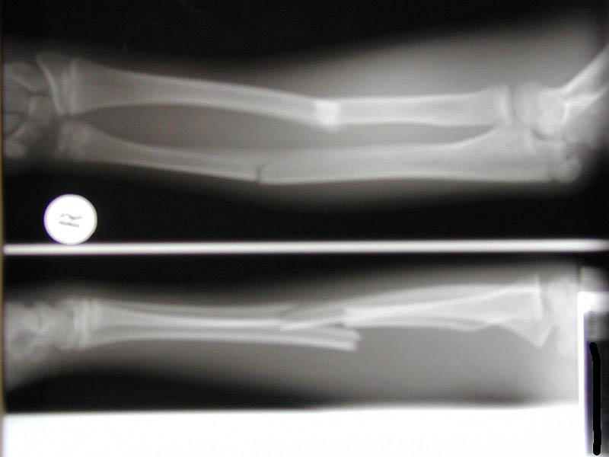
Les traumatismes des membres représentent un motif très fréquent d'intervention. Au cours des accidents de circulation, les lésions des membres inférieurs sont favorisées par la position assise du conducteur ou du passager avant dont les genoux viennent taper dans le tableau de bord. Le diagnostic des lésions est souvent facile si le patient est conscient, difficile en cas de victime inconsciente.

- Les fractures :

Une fracture est une rupture de continuité complète ou incomplète d'un os, avec ou sans déplacement des fragments osseux.

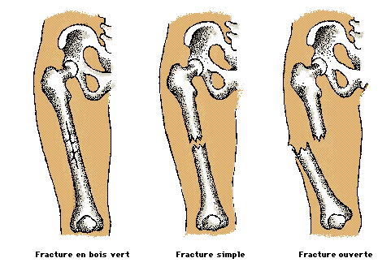
• Différents types de fracture

Fracture simple :
L'os est brisé, mais les deux fragments osseux ne sont pas déplacés.

Fracture compliquée :
- L'os est cassé en plusieurs morceaux
- Ouverture du foyer de fracture sur l'extérieur (risque d'infection)
- Déplacement provoquant des dégâts au niveau des vaisseaux (hématomes, hémorragies externes) ou des nerfs

• Signes de la fracture

La douleur est le premier signe présenté par la victime, surtout si le sauveteur appuie ou mobilise le membre fracturé. Cependant, le patient dans le coma peut si le coma est profond ne pas manifester sa douleur.
Il faudra rechercher systématiquement :
- La déformation de membres : angulation nette, raccourcissement, gonflement du membre. Ces déformations sont favorisées par les contractures des muscles qui s'attachent sur l'os brisé et provoquent des déplacements de la fracture.
- Les hématomes
- L'impotence fonctionnelle : la victime ne peut remuer le membre brisé.

Mais attention : les fractures sont parfois masquées par les vêtements ou les chaussures. Les blessés de la route sont souvent multi fracturés. Les lésions associées sont fréquentes. Il sera nécessaire d'établir des priorités dans les gestes à effectuer afin de prévenir au mieux l'apparition d'un état de choc.

• Soins à la victime

Interdire les mouvements et immobiliser le membre fracturé, ce qui soulagera la douleur.
Isoler un foyer de fracture ouverte avec un pansement stérile.
Eviter l'aggravation de la situation.
Penser aux lésions associées parfois plus graves que a fracture elle-même.
Ré axer le membre avec prudence

• Techniques d'immobilisation

Seront utilisées :
- Des attelles de fortune …
- Les attelles gonflables (sans comprimer le membre dont la circulation doit être libre), des attelles à dépression (même système que le matelas coquille). Ces attelles ont l'inconvénient d'être assez fragiles (l'attelle percée est inutilisable). Il est nécessaire de les stocker en long afin d'éviter les plis qui pourraient les endommagées.
- Les attelles ALUFORM : résistantes, lavables facilement, elles assurent une bonne immobilisation sans risques de compression du membre blessé mais leur encombrement est gênant.
- Le matelas coquille permet une immobilisation générale du corps. Il ne dispense pas d'immobiliser un membre par une attelle en cas de fracture.
- Les attelles avec système de traction. Elles nécessitent que le membre soit dans l'axe. Une déformation très importante devra être réduite avant la pose de l'attelle.

Le membre immobilisé ne doit pas être comprimé. L'extrémité doit avoir une couleur normale, être chaud au toucher, avoir une sensibilité normale. Les pouls doivent être perçus. Si l'extrémité est froide, violacée, insensible, décomprimer immédiatement le membre.
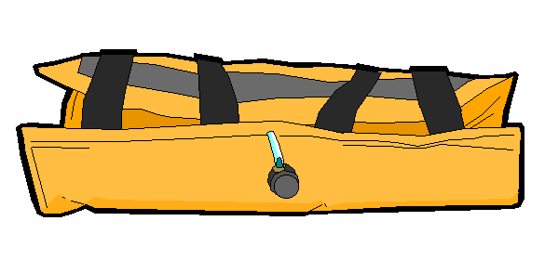

• Les fractures ouvertes

Le risque majeur est celui de l'infection.
En aucun cas on ne doit poser les mains sur le foyer de fracture.

Le foyer de fracture doit être isolé par :
- Des compresses stériles posées sur le foyer de fracture et maintenues par du sparadrap.
- Un champ stérile en tissus non tissé si possible.
- Une couverture aluminisée stérile comme pour une brûlure.

• Quelques types de fractures particulières :

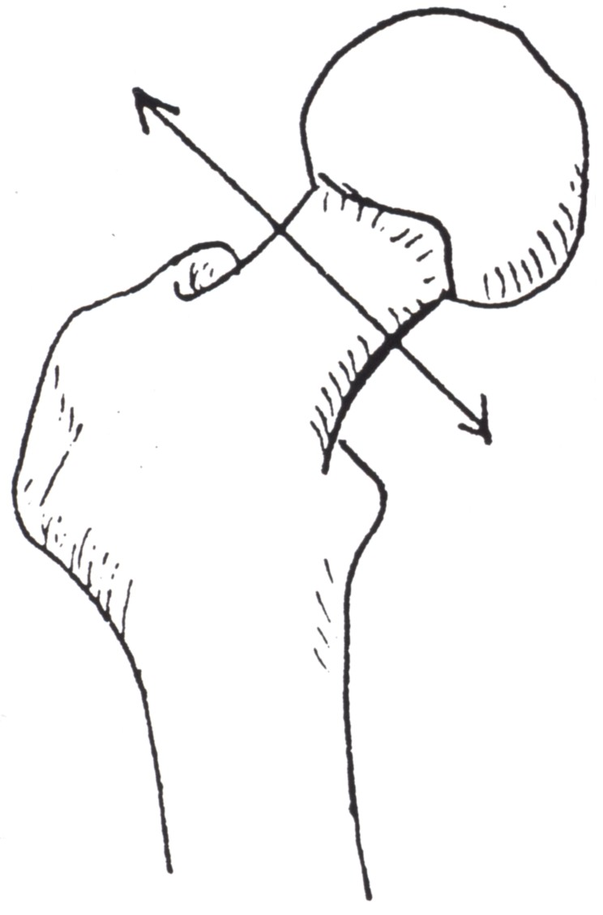
Fracture du col du fémur :

Elle est fréquente chez les personnes âgées.
A la suite d'une chute, la victime ne peut pas se relever. Elle se plaint de la hanche. A l'examen, le membre inférieur paraît raccourci du coté de la fracture. Le pied est tourné légèrement vers l'extérieur, la victime ne peut pas le décoller du sol.
Cette fracture est difficile à immobiliser par une attelle du fait de sa localisation. Le moulage dans le matelas coquille sera particulièrement soigneux.
La fracture en elle-même n'est pas grave. Ce sont les conséquences (immobilisation, intervention chirurgicale …) qui font que cet accident est redouté.
Ces fractures du col du fémur saignent très peu. Le transport sans médicalisation est de règle.

Fracture de la diaphyse fémorale :

La fracture de la diaphyse fémorale s'accompagne d'un hématome de la cuisse qui peut contenir 1 à 1.5 litre de sang.
Les muscles se contractent et entraînent le déplacement du foyer de fracture. La fracture est très douloureuse.
Il y a un risque très important d'embolie graisseuse si la fracture est mobilisée (insuffisance neurologique et respiratoire aigue qui apparaît dans les heures suivant la fracture et liée à l'accumulation de graisse médullaire libérée lors de la mobilisation du foyer de fracture).
La rupture du fémur traduit la violence du choc. Les lésions associées doivent être recherchées systématiquement.
Le dégagement devra être le moins traumatisant possible. Le fémur sera immobilisé par une attelle si cela est possible et/ou par une mise en condition parfaite dans le matelas coquille. Une remise dans l'axe de l'os brisé est souhaitable. Cette manipulation sera effectuée de préférence avec l'aide ou sous contrôle d'un médecin sur place en procédant segment par segment si l'os est fracturé en plusieurs endroits.
La médicalisation est hautement souhaitable afin de compenser l'hémorragie et de calmer la douleur éventuellement en pratiquant une anesthésie locale.

Fracture du bassin

Au cours des accidents de circulation, le bassin peut être fracturé par un mécanisme indirect : les genoux tapent dans le tableau de bord. Si le fémur résiste, la force est transmise dans le bassin qui est enfoncé par la tête du fémur. La fracture du bassin succède habituellement à un traumatisme violent. Il s'agit souvent d'un polytraumatisé.
Le secouriste fera difficilement le diagnostic chez la personne inconsciente. Il faut la suspecter systématiquement. La victime consciente par contre exprimera sa douleur qui sera accentuée par les manipulations.
Les complications peuvent résulter de lésions de l'urètre ou de la vessie qui peuvent se rompre. La fracture peut aussi être accompagnée d'une hémorragie interne.
On devra dégager la victime à l'aide de la "planche à colonne" puis l'immobiliser dans un matelas coquille. Il sera nécessaire de médicaliser l'intervention.

- Les luxations :

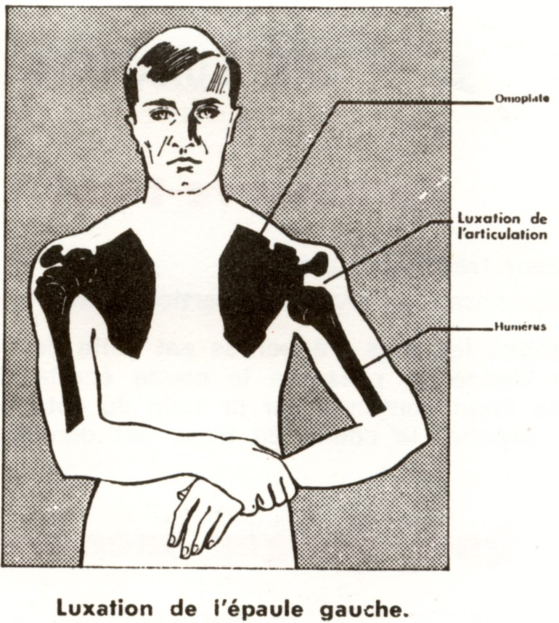
Une luxation correspond à un déboîtement de l'articulation. Les ligaments ont été étirés, parfois rompus. Des fractures sont souvent associées.

• Luxation de l'épaule

La victime se plaint. Son coude est décollé du corps. Il faut l'immobiliser dans cette position par une écharpe oblique en calant au besoin le bras par un rouleau de tissu placé sous l'aisselle. Souvent la victime préfère rester assise. Il faut respecter cette position si la luxation est la seule lésion. Ne pas tenter de réduction sur les lieux de l'accident.

• Luxation du coude
Douleur importante. Immobilisation dans la position la moins douloureuse pour la victime par une attelle du coude + écharpe de soutien. Ne pas tenter d'étendre le bras…… c'est impossible!

• Luxation de la hanche
Fréquemment associée à une fracture du bassin. Immobilisation en matelas coquille.
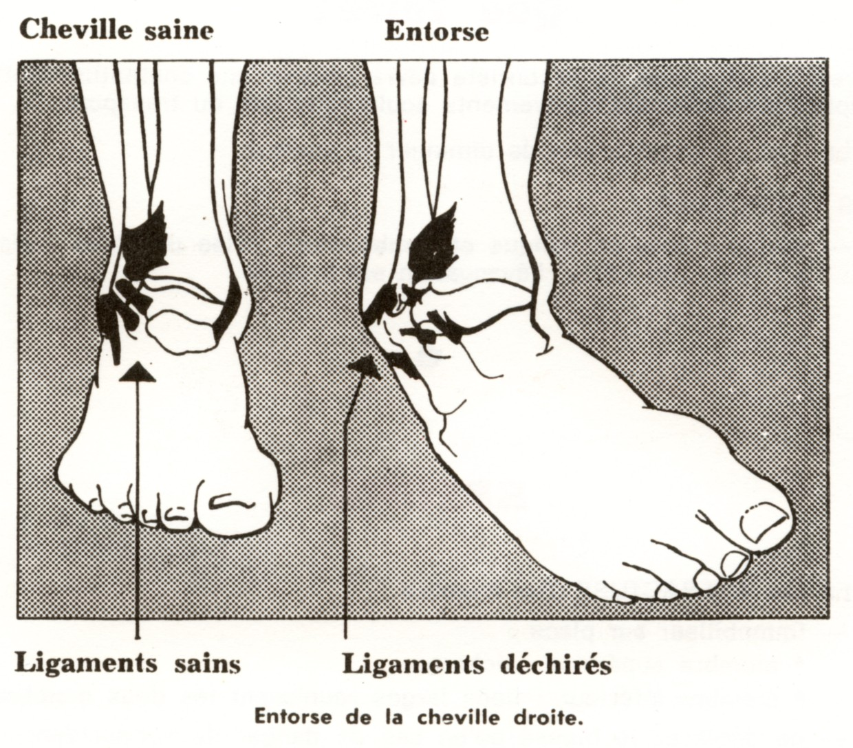

- Les entorses :

Une entorse est une lésion traumatique d'une articulation résultant de la distorsion brusque avec élongation ou arrachement des ligaments, sans déplacement des surfaces articulaires.
Immobilisation avec une simple attelle.

- Conclusion :

Les lésions des membres sont caractérisées par leur fréquence. Il est difficile sur le terrain d'établir sur le terrain un diagnostic formel. Un membre blessé doit être immobilisé dans la position la moins douloureuse pour la victime.
Les fractures multiples sont fréquentes : le blessé est alors un polytraumatisé chez lequel les lésions associées sont à rechercher systématiquement.

